

**Об утверждении регламентов государственных услуг в сфере поддержки
предпринимательской деятельности Алматинской области**

***Утративший силу***

Постановление акимата Алматинской области от 19 сентября 2014 года № 338. Зарегистрировано Департаментом юстиции Алматинской области 28 октября 2014 года № 2899. Утратило силу постановлением акимата Алматинской области от 25 иня 2015 года № 266

      Сноска. Утратило силу постановлением акимата Алматинской области от 25.06.2015 № 266.  
      Примечание РЦПИ:  
      В тексте документа сохранена пунктуация и орфография оригинала.

      В соответствии с пунктом 1 статьи 16 Закона Республики Казахстан от 15 апреля 2013 года "О государственных услугах" и постановлением Правительства Республики Казахстан от 4 мая 2014 года № 434 "Об утверждении стандартов государственных услуг, оказываемых в сфере поддержки предпринимательской деятельности", акимат Алматинской области **ПОСТАНОВЛЯЕТ:**  
      1. Утвердить прилагаемые:  
      1) регламент государственной услуги "Предоставление субсидирования ставки вознаграждения в рамках программы "Дорожная карта бизнеса 2020";  
      2) регламент государственной услуги "Предоставление гарантий в рамках программы "Дорожная карта бизнеса 2020";  
      3) регламент государственной услуги "Предоставление грантов в рамках программы "Дорожная карта бизнеса 2020";  
      4) регламент государственной услуги "Предоставление поддержки по развитию производственной (индустриальной) инфраструктуры в рамках программы "Дорожная карта бизнеса 2020";  
      5) регламент государственной услуги "Предоставление грантов в рамках программы "Развитие моногородов на 2012 – 2020 годы";  
      6) регламент государственной услуги "Предоставление субсидирования ставки вознаграждения в рамках программы "Развитие моногородов на 2012 – 2020 годы";  
      7) регламент государственной услуги "Предоставление поддержки по развитию производственной (индустриальной) инфраструктуры в рамках программы "Развитие моногородов на 2012 – 2020 годы";  
      8) регламент государственной услуги "Предоставление микрокредитов в рамках программы "Развитие моногородов на 2012-2020 годы".  
      2. Контроль за исполнением настоящего постановления возложить на заместителя акима области Турдалиева Серика Мелисовича.  
      3. Настоящее постановление вступает в силу со дня государственной регистрации в органах юстиции и вводится в действие по истечении десяти календарных дней после дня его первого официального опубликования.

*Аким Алматинской области                   А. Баталов*

Утвержден постановлением  
акимата Алматинской области  
от 19 сентября 2014 года № 338

**Регламент государственной услуги "Предоставление субсидирования**  
**ставки вознаграждения в рамках программы "Дорожная карта**  
**бизнеса 2020"**

**1. Общие положения**

      1. Государственная услуга "Предоставление субсидирования ставки вознаграждения в рамках программы "Дорожная карта бизнеса 2020" (далее – государственная услуга) оказывается на бесплатной основе физическим и юридическим лицам (далее – услугополучатель) государственным учреждением "Управление предпринимательства Алматинской области" (далее – услугодатель).  
      Государственная услуга оказывается на основании стандарта государственной услуги "Предоставление субсидирования ставки вознаграждения в рамках программы "Дорожная карта бизнеса 2020", утвержденного постановлением Правительства Республики Казахстан от 4 мая 2014 года № 434 (далее - Стандарт).  
      2. Форма оказываемой государственной услуги: бумажная.  
      3. Результатом оказываемой государственной услуги является выписка из протокола заседания Регионального координационного совета.

**2. Описание порядка действий структурных подразделений**  
**(работников) услугодателя в процессе оказания государственной**  
**услуги**

      4. Основанием для начала процедуры (действия) по оказанию государственной услуги является обращение услугополучателя (либо его представителя по доверенности) с пакетом документов, согласно пункту 9 Стандарта.  
      5. Содержание каждой процедуры (действия), входящей в состав процесса оказания государственной услуги, длительность его выполнения:  
      1) прием и регистрация документов, направление руководителю услугодателя. Длительность – не более 30 (тридцати) минут. Результат – прием документов;  
      2) рассмотрение документов и определение ответственного исполнителя. Длительность – не более 30 (тридцати) минут. Результат – определение ответственного исполнителя;  
      3) проверка полноты предоставленных документов, подготовка и составление списка проектов, направление списка проектов на рассмотрение Регионального координационного совета (далее – РКС). Длительность – не более 5 (пяти) календарных дней. Результат – направление списка проектов на рассмотрение РКС;  
      4) рассмотрение проектов и оформление протокола заседания РКС. Длительность – не более 8 (восьми) календарных дней. Результат – протокол заседания РКС;  
      5) выдача выписки из протокола заседания РКС услугополучателю. Длительность – не более 30 (тридцати) минут. Результат – запись в журнале регистрации о выдаче результата государственной услуги и роспись услугополучателя о получении государственной услуги.

**3. Описание порядка взаимодействия структурных подразделений**  
**(работников) услугодателя в процессе оказания государственной**  
**услуги**

      6. Перечень структурных подразделений (работников) услугодателя, которые участвуют в процессе оказания государственной услуги:  
      1) работник канцелярии услугодателя;  
      2) руководитель услугодателя;  
      3) ответственный исполнитель услугодателя.  
      7. Описание последовательности процедур (действий) между структурными подразделениями (работниками) с указанием длительности каждой процедуры (действия) приведено в приложении настоящего регламента "Справочнике бизнес – процессов оказания государственной услуги".

Приложение к регламенту  
государственной услуги  
"Предоставление субсидирования  
ставки вознаграждения в рамках  
программы "Дорожная  
карта бизнеса 2020"

**Справочник бизнес-процессов оказания государственной услуги**  
**"Предоставление субсидирования ставки вознаграждения в рамках**  
**программы "Дорожная карта бизнеса 2020"**

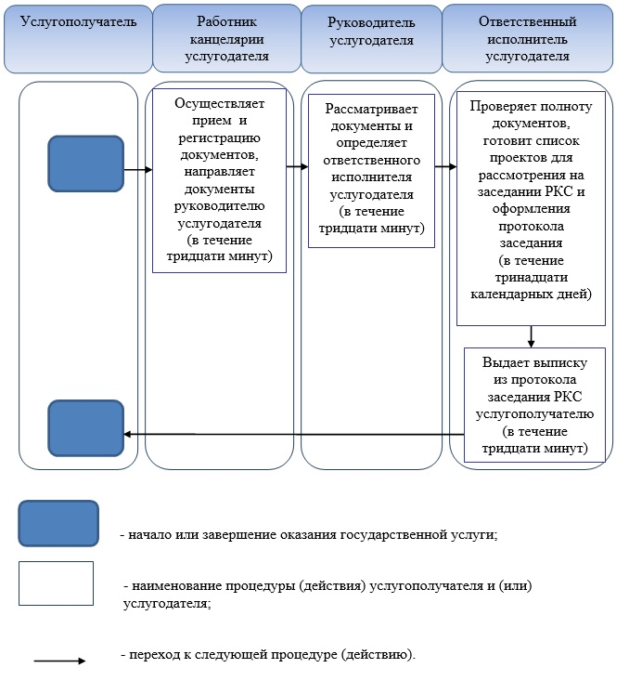

Утвержден постановлением  
акимата Алматинской области  
от 19 сентября 2014 года № 338

**Регламент государственной услуги "Предоставление гарантий в**  
**рамках программы "Дорожная карта бизнеса 2020"**

**1.Общие положения**

      1. Государственная услуга "Предоставление гарантий в рамках программы "Дорожная карта бизнеса 2020" (далее – государственная услуга) оказывается на бесплатной основе физическим и юридическим лицам (далее – услугополучатель) государственным учреждением "Управление предпринимательства Алматинской области" (далее – услугодатель).  
      Государственная услуга оказывается на основании стандарта государственной услуги "Предоставление гарантий в рамках программы "Дорожная карта бизнеса 2020", утвержденного постановлением Правительства Республики Казахстан от 4 мая 2014 года № 434 (далее – Стандарт).  
      2. Форма оказываемой государственной услуги: бумажная.  
      3. Результатом оказываемой государственной услуги является выписка из протокола заседания Регионального координационного совета.

**2. Описание порядка действий структурных подразделений**  
**(работников) услугодателя в процессе оказания государственной**  
**услуги**

      4. Основанием для начала процедуры (действия) по оказанию государственной услуги является обращение услугополучателя (либо его представителя по доверенности) с пакетом документов, согласно пункту 9 Стандарта.  
      5. Содержание каждой процедуры (действия), входящей в состав процесса оказания государственной услуги, длительность его выполнения:  
      1) прием и регистрация документов, направление руководителю услугодателя. Длительность – не более 30 (тридцати) минут. Результат – прием документов;  
      2) рассмотрение документов и определение ответственного исполнителя. Длительность – не более 30 (тридцати) минут. Результат – определение ответственного исполнителя;  
      3) проверка полноты предоставленных документов, подготовка и составление списка проектов, направление списка проектов на рассмотрение Регионального координационного совета (далее – РКС). Длительность – не более 5 (пяти) календарных дней. Результат – направление списка проектов на рассмотрение РКС;  
      4) рассмотрение проектов и оформление протокола заседания РКС. Длительность – не более 8 (восьми) календарных дней. Результат – протокол заседания РКС;  
      5) выдача выписки из протокола заседания РКС услугополучателю. Длительность – не более 30 (тридцати) минут. Результат – запись в журнале регистрации о выдаче и роспись услугополучателя о получении государственной услуги.

**3. Описание порядка взаимодействия структурных подразделений**  
**(работников) услугодателя в процессе оказания государственной**  
**услуги**

      6. Перечень структурных подразделений (работников) услугодателя, которые участвуют в процессе оказания государственной услуги:  
      1) работник канцелярии услугодателя;  
      2) руководитель услугодателя;  
      3) ответственный исполнитель услугодателя.  
      7. Описание последовательности процедур (действий) между структурными подразделениями (работниками) с указанием длительности каждой процедуры (действия) приведено в приложении настоящего регламента "Справочнике бизнес – процессов оказания государственной услуги".

Приложение к регламенту  
государственной услуги  
"Предоставление гарантий  
в рамках программы  
"Дорожная карта бизнеса 2020"

**Справочник бизнес-процессов оказания государственной услуги**  
**"Предоставление гарантий в рамках программы "Дорожная карта**  
**бизнеса 2020"**

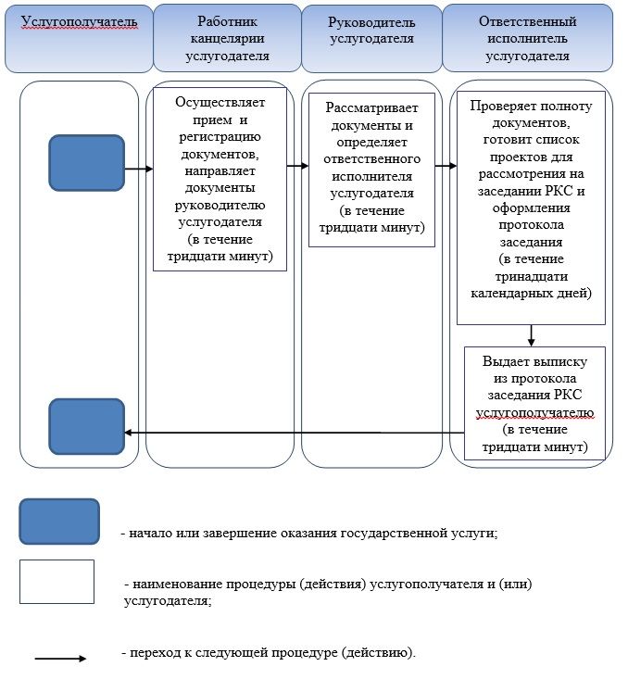

Утвержден постановлением  
акимата Алматинской области  
от 19 сентября 2014 года № 338

**Регламент государственной услуги "Предоставление грантов в**  
**рамках программы "Дорожная карта бизнеса 2020"**

**1. Общие положения**

      1. Государственная услуга "Предоставление грантов в рамках программы "Дорожная карта бизнеса 2020" (далее – государственная услуга) оказывается на бесплатной основе физическим и юридическим лицам (далее – услугополучатель) государственным учреждением "Управление предпринимательства Алматинской области" (далее – услугодатель).  
      Государственная услуга оказывается на основании стандарта государственной услуги "Предоставление грантов в рамках программы "Дорожная карта бизнеса 2020", утвержденного постановлением Правительства Республики Казахстан от 4 мая 2014 года № 434 (далее - Стандарт).  
      2. Форма оказываемой государственной услуги: бумажная.  
      3. Результатом оказываемой государственной услуги является выписка из протокола заседания Регионального координационного совета.

**2. Описание порядка действий структурных подразделений**  
**(работников) услугодателя в процессе оказания государственной**  
**услуги**

      4. Основанием для начала процедуры (действия) по оказанию государственной услуги является обращение услугополучателя (либо его представителя по доверенности) с пакетом документов, согласно пункту 9 Стандарта.  
      5. Содержание каждой процедуры (действия), входящей в состав процесса оказания государственной услуги, длительность его выполнения:  
      1) прием и регистрация документов, направление руководителю услугодателя. Длительность – не более 30 (тридцати) минут. Результат – прием документов;  
      2) рассмотрение документов и определение ответственного исполнителя. Длительность – не более 30 (тридцати) минут. Результат – определение ответственного исполнителя;  
      3) проверка полноты предоставленных документов, подготовка и составление списка проектов, направление списка проектов на рассмотрение Регионального координационного совета (далее - РКС). Длительность – не более 5 (пяти) календарных дней. Результат – направление списка проектов на рассмотрение РКС;  
      4) рассмотрение проектов и оформление протокола заседания РКС. Длительность – не более 8 (восьми) календарных дней. Результат – протокол заседания РКС;  
      5) выдача выписки из протокола заседания РКС услугополучателю. Длительность – не более 30 (тридцати) минут. Результат – запись в журнале регистрации о выдаче результата государственной услуги и роспись услугополучателя о получении государственной услуги.

**3. Описание порядка взаимодействия структурных подразделений**  
**(работников) услугодателя в процессе оказания государственной**  
**услуги**

      6. Перечень структурных подразделений (работников) услугодателя, которые участвуют в процессе оказания государственной услуги:  
      1) работник канцелярии услугодателя;  
      2) руководитель услугодателя;  
      3) ответственный исполнитель услугодателя.  
      7. Описание последовательности процедур (действий) между структурными подразделениями (работниками) с указанием длительности каждой процедуры (действия) приведено в приложении настоящего регламента "Справочнике бизнес – процессов оказания государственной услуги".

Приложение к регламенту  
государственной услуги  
"Предоставление грантов в  
рамках программы "Дорожная  
карта бизнеса 2020"

**Справочник бизнес-процессов оказания государственной услуги**  
**"Предоставление грантов в рамках программы "Дорожная карта**  
**бизнеса 2020"**

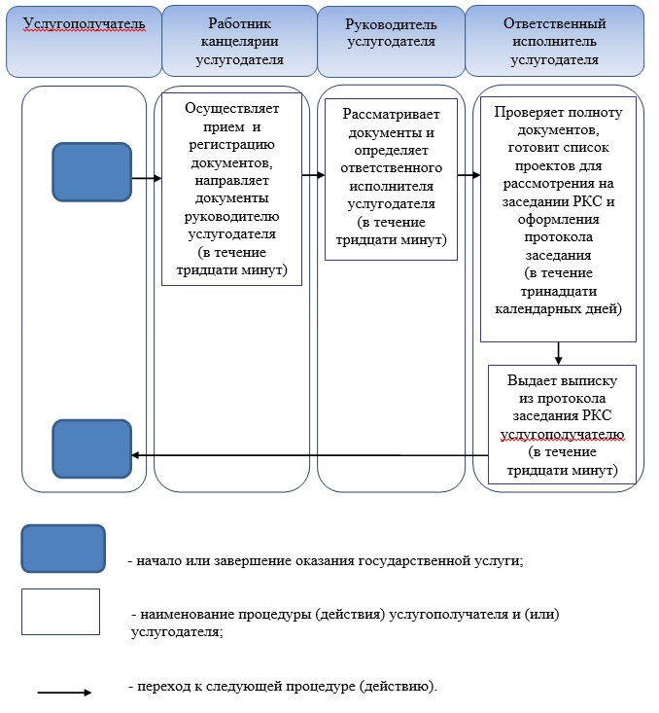

Утвержден постановлением  
акимата Алматинской области  
от 19 сентября 2014 года № 338

**Регламент государственной услуги "Предоставление поддержки по**  
**развитию производственной (индустриальной) инфраструктуры в**  
**рамках программы "Дорожная карта бизнеса 2020"**

**1. Общие положения**

      1. Государственная услуга "Предоставление поддержки по развитию производственной (индустриальной) инфраструктуры в рамках программы "Дорожная карта бизнеса 2020" (далее – государственная услуга) оказывается на бесплатной основе физическим и юридическим лицам (далее – услугополучатель) государственным учреждением "Управление предпринимательства Алматинской области" (далее – услугодатель).  
      Государственная услуга оказывается на основании стандарта государственной услуги "Предоставление поддержки по развитию производственной (индустриальной) инфраструктуры в рамках программы "Дорожная карта бизнеса 2020", утвержденного постановлением Правительства Республики Казахстан от 4 мая 2014 года № 434 (далее – Стандарт).  
      2. Форма оказываемой государственной услуги: бумажная.  
      3. Результатом оказываемой государственной услуги является выписка из протокола заседания Регионального координационного совета.

**2. Описание порядка действий структурных подразделений**  
**(работников) услугодателя в процессе оказания государственной**  
**услуги**

      4. Основанием для начала процедуры (действия) по оказанию государственной услуги является обращение услугополучателя (либо его представителя по доверенности) с пакетом документов, согласно пункту 9 Стандарта.  
      5. Содержание каждой процедуры (действия), входящей в состав процесса оказания государственной услуги, длительность его выполнения:  
      1) прием и регистрация документов, направление руководителю услугодателя. Длительность – не более 30 (тридцати) минут. Результат – прием документов;  
      2) рассмотрение документов и определение ответственного исполнителя. Длительность – не более 30 (тридцати) минут. Результат – определение ответственного исполнителя;  
      3) проверка полноты предоставленных документов, подготовка и составление списка проектов, направление списка проектов на рассмотрение Регионального координационного совета (далее - РКС). Длительность – не более 5 (пяти) календарных дней. Результат – направление списка проектов на рассмотрение РКС;  
      4) рассмотрение проектов и оформление протокола заседания РКС. Длительность – не более 8 (восьми) календарных дней. Результат – протокол заседания РКС;  
      5) выдача выписки из протокола заседания РКС услугополучателю. Длительность – не более 30 (тридцати) минут. Результат – запись в журнале регистрации о выдаче результата государственной услуги и роспись услугополучателя о получении государственной услуги.

**3. Описание порядка взаимодействия структурных подразделений**  
**(работников) услугодателя в процессе оказания государственной**  
**услуги**

      6. Перечень структурных подразделений (работников) услугодателя, которые участвуют в процессе оказания государственной услуги:  
      1) работник канцелярии услугодателя;  
      2) руководитель услугодателя;  
      3) ответственный исполнитель услугодателя.  
      7. Описание последовательности процедур (действий) между структурными подразделениями (работниками) с указанием длительности каждой процедуры (действия) приведено в приложении настоящего регламента "Справочнике бизнес – процессов оказания государственной услуги".

Приложение к регламенту  
государственной услуги  
"Предоставление поддержки  
по развитию производственной  
(индустриальной) инфраструктуры  
в рамках программы "Дорожная  
карта бизнеса 2020"

**Справочник бизнес-процессов оказания государственной услуги**  
**"Предоставление поддержки по развитию производственной**  
**(индустриальной) инфраструктуры в рамках программы "Дорожная**  
**карта бизнеса 2020"**

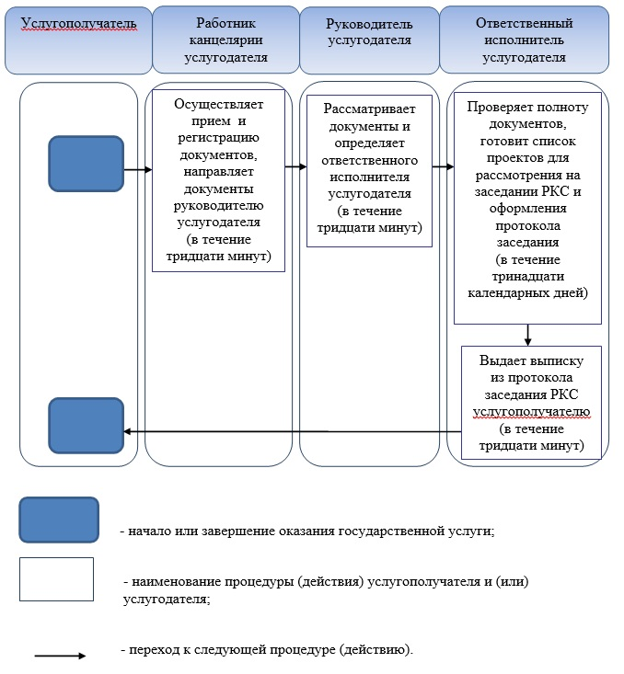

Утвержден постановлением  
акимата Алматинской области  
от 19 сентября 2014 года № 338

**Регламент государственной услуги "Предоставление грантов в**  
**рамках программы "Развитие моногородов на 2012-2020 годы"**

**1. Общие положения**

      1. Государственная услуга "Предоставление грантов в рамках программы "Развитие моногородов на 2012-2020 годы" (далее – государственная услуга) оказывается на бесплатной основе физическим и юридическим лицам (далее – услугополучатель) государственным учреждением "Управление предпринимательства Алматинской области" (далее – услугодатель).  
      Государственная услуга оказывается на основании стандарта государственной услуги "Предоставление грантов в рамках программы "Развитие моногородов на 2012-2020 годы", утвержденного постановлением Правительства Республики Казахстан от 4 мая 2014 года № 434 (далее – Стандарт).  
      2. Форма оказываемой государственной услуги: бумажная.  
      3. Результатом оказываемой государственной услуги является выписка из протокола заседания Регионального координационного совета.

**2. Описание порядка действий структурных подразделений**  
**(работников) услугодателя в процессе оказания государственной**  
**услуги**

      4. Основанием для начала процедуры (действия) по оказанию государственной услуги является обращение услугополучателя (либо его представителя по доверенности) с пакетом документов, согласно пункту 9 Стандарта.  
      5. Содержание каждой процедуры (действия), входящей в состав процесса оказания государственной услуги, длительность его выполнения:  
      1) прием и регистрация документов, направление руководителю услугодателя. Длительность – не более 30 (тридцати) минут. Результат – прием документов;  
      2) рассмотрение документов и определение ответственного исполнителя. Длительность – не более 30 (тридцати) минут. Результат – определение ответственного исполнителя;  
      3) проверка полноты предоставленных документов, подготовка и составление списка проектов, направление списка проектов на рассмотрение Регионального координационного совета (далее – РКС). Длительность – не более 5 (пяти) календарных дней. Результат – направление списка проектов на рассмотрение РКС;  
      4) рассмотрение проектов и оформление протокола заседания РКС. Длительность – не более 8 (восьми) календарных дней. Результат – протокол заседания РКС;  
      5) выдача выписки из протокола заседания РКС услугополучателю. Длительность – не более 30 (тридцати) минут. Результат – запись в журнале регистрации о выдаче результата государственной услуги и роспись услугополучателя о получении государственной услуги.

**3. Описание порядка взаимодействия структурных подразделений**  
**(работников) услугодателя в процессе оказания государственной**  
**услуги**

      6. Перечень структурных подразделений (работников) услугодателя, которые участвуют в процессе оказания государственной услуги:  
      1) работник канцелярии услугодателя;  
      2) руководитель услугодателя;  
      3) ответственный исполнитель услугодателя.  
      7. Описание последовательности процедур (действий) между структурными подразделениями (работниками) с указанием длительности каждой процедуры (действия) приведено в приложении настоящего регламента "Справочнике бизнес – процессов оказания государственной услуги".

Приложение к регламенту  
государственной услуги  
"Предоставление грантов в  
рамках программы "Развитие  
моногородов на 2012-2020 годы"

**Справочник бизнес-процессов оказания государственной услуги**  
**"Предоставление грантов в рамках программы "Развитие**  
**моногородов на 2012-2020 годы"**

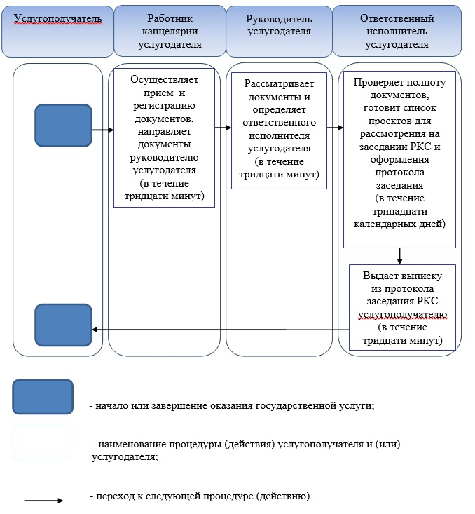

Утвержден постановлением  
акимата Алматинской области  
от 19 сентября 2014 года № 338

**Регламент государственной услуги "Предоставление субсидирования**  
**ставки вознаграждения в рамках программы "Развитие моногородов**  
**на 2012 – 2020 годы"**

**1. Общие положения**

      1. Государственная услуга "Предоставление субсидирования ставки вознаграждения в рамках программы "Развитие моногородов на 2012 – 2020 годы" (далее – государственная услуга) оказывается на бесплатной основе физическим и юридическим лицам (далее – услугополучатель) государственным учреждением "Управление предпринимательства Алматинской области" (далее – услугодатель).  
      Государственная услуга оказывается на основании стандарта государственной услуги "Предоставление субсидирования ставки вознаграждения в рамках программы "Развитие моногородов на 2012 – 2020 годы", утвержденного постановлением Правительства Республики Казахстан от 4 мая 2014 года № 434 (далее – Стандарт).  
      2. Форма оказываемой государственной услуги – бумажная.  
      3. Результатом оказываемой государственной услуги является выписка из протокола заседания Регионального координационного совета.

**2. Описание порядка действий структурных подразделений**  
**(работников) услугодателя в процессе оказания государственной**  
**услуги**

      4. Основанием для начала процедуры (действия) по оказанию государственной услуги является обращение услугополучателя (либо его представителя по доверенности) с пакетом документов, согласно пункту 9 Стандарта.  
      5. Содержание каждой процедуры (действия), входящей в состав процесса оказания государственной услуги, длительность его выполнения:  
      1) прием и регистрация документов, направление руководителю услугодателя. Длительность – не более 30 (тридцати) минут. Результат – прием документов;  
      2) рассмотрение документов и определение ответственного исполнителя. Длительность – не более 30 (тридцати) минут. Результат – определение ответственного исполнителя;  
      3) проверка полноты предоставленных документов, подготовка и составление списка проектов, направление списка проектов на рассмотрение Регионального координационного совета (далее - РКС). Длительность – не более 5 (пяти) календарных дней. Результат – направление списка проектов на рассмотрение РКС;  
      4) рассмотрение проектов и оформление протокола заседания РКС. Длительность – не более 8 (восьми) календарных дней. Результат – протокол заседания РКС;  
      5) выдача выписки из протокола заседания РКС услугополучателю. Длительность – не более 30 (тридцати) минут. Результат – запись в журнале регистрации о выдаче результата государственной услуги и роспись услугополучателя о получении государственной услуги.

**3. Описание порядка взаимодействия структурных подразделений**  
**(работников) услугодателя в процессе оказания государственной**  
**услуги**

      6. Перечень структурных подразделений (работников) услугодателя, которые участвуют в процессе оказания государственной услуги:  
      1) работник канцелярии услугодателя;  
      2) руководитель услугодателя;  
      3) ответственный исполнитель услугодателя.  
      7. Описание последовательности процедур (действий) между структурными подразделениями (работниками) с указанием длительности каждой процедуры (действия) приведено в приложении настоящего регламента "Справочнике бизнес – процессов оказания государственной услуги".

Приложение к регламенту  
государственной услуги  
"Предоставление субсидирования  
ставки вознаграждения в рамках  
программы "Развитие моногородов  
на 2012 – 2020 годы"

**Справочник бизнес-процессов оказания государственной услуги**  
**Предоставление субсидирования ставки вознаграждения в рамках**  
**программы "Развитие моногородов на 2012 – 2020 годы"**

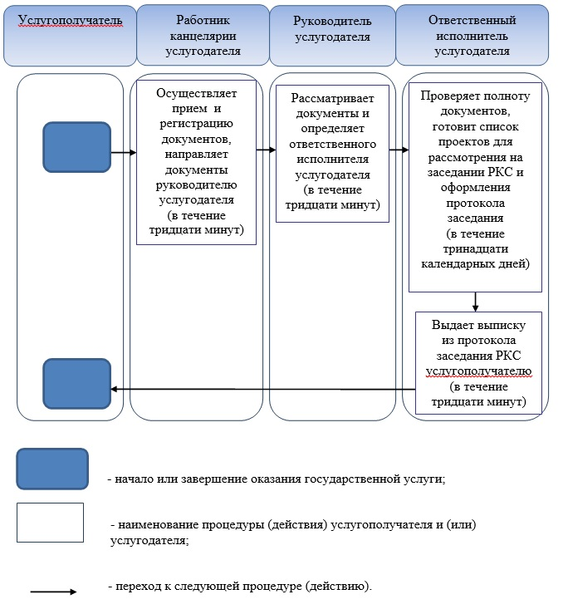

Утвержден постановлением  
акимата Алматинской области  
от 19 сентября 2014 года № 338

**Регламент государственной услуги "Предоставление поддержки по**  
**развитию производственной (индустриальной) инфраструктуры в**  
**рамках программы "Развитие моногородов на 2012 – 2020 годы"**

**1. Общие положения**

      1. Государственная услуга "Предоставление поддержки по развитию производственной (индустриальной) инфраструктуры в рамках программы "Развитие моногородов на 2012 – 2020 годы" (далее – государственная услуга) оказывается на бесплатной основе физическим и юридическим лицам (далее - услугополучатель) государственным учреждением "Управление предпринимательства Алматинской области" (далее - услугодатель).  
      Государственная услуга оказывается на основании стандарта государственной услуги "Предоставление поддержки по развитию производственной (индустриальной) инфраструктуры в рамках программы "Развитие моногородов на 2012 – 2020 годы", утвержденного постановлением Правительства Республики Казахстан от 4 мая 2014 года № 434 (далее - Стандарт).  
      2. Форма оказываемой государственной услуги: бумажная.  
      3. Результатом оказываемой государственной услуги является выписка из протокола заседания Регионального координационного совета.

**2. Описание порядка действий структурных подразделений**  
**(работников) услугодателя в процессе оказания государственной**  
**услуги**

      4. Основанием для начала процедуры (действия) по оказанию государственной услуги является обращение услугополучателя (либо его представителя по доверенности) с пакетом документов, согласно пункту 9 Стандарта.  
      5. Содержание каждой процедуры (действия), входящей в состав процесса оказания государственной услуги, длительность его выполнения:  
      1) прием и регистрация документов, направление руководителю услугодателя. Длительность – не более 30 (тридцати) минут. Результат – прием документов;  
      2) рассмотрение документов и определение ответственного исполнителя. Длительность – не более 30 (тридцати) минут. Результат – определение ответственного исполнителя;  
      3) проверка полноты предоставленных документов, подготовка и составление списка проектов, направление списка проектов на рассмотрение Регионального координационного совета (далее - РКС). Длительность – не более 5 (пяти) календарных дней. Результат – направление списка проектов на рассмотрение РКС;  
      4) рассмотрение проектов и оформление протокола заседания РКС. Длительность – не более 8 (восьми) календарных дней. Результат – протокол заседания РКС;  
      5) выдача выписки из протокола заседания РКС услугополучателю. Длительность – не более 30 (тридцати) минут. Результат – запись в журнале регистрации о выдаче результата государственной услуги и роспись услугополучателя о получении государственной услуги.

**3. Описание порядка взаимодействия структурных подразделений**  
**(работников) услугодателя в процессе оказания государственной**  
**услуги**

      6. Перечень структурных подразделений (работников) услугодателя, которые участвуют в процессе оказания государственной услуги:  
      1) работник канцелярии услугодателя;  
      2) руководитель услугодателя;  
      3) ответственный исполнитель услугодателя.  
      7. Описание последовательности процедур (действий) между структурными подразделениями (работниками) с указанием длительности каждой процедуры (действия) приведено в приложении настоящего регламента "Справочнике бизнес – процессов оказания государственной услуги".

Приложение к регламенту  
государственной услуги  
"Предоставление поддержки по  
развитию производственной  
(индустриальной) инфраструктуры  
в рамках программы "Развитие  
моногородов на 2012 – 2020 годы"

**Справочник бизнес-процессов оказания государственной услуги**  
**"Предоставление поддержки по развитию производственной**  
**(индустриальной) инфраструктуры в рамках программы "Развитие**  
**моногородов на 2012 – 2020 годы"**

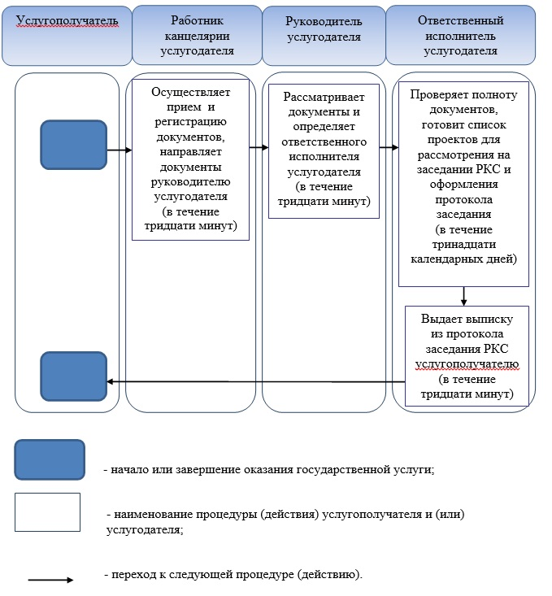

Утвержден постановлением  
акимата Алматинской области  
от 19 сентября 2014 года № 338

**Регламент государственной услуги "Предоставление микрокредитов**  
**в рамках программы "Развитие моногородов на 2012-2020 годы"**

**1. Общие положения**

      1. Государственная услуга "Предоставление микрокредитов в рамках программы "Развитие моногородов на 2012-2020 годы" (далее – государственная услуга) оказывается на бесплатной основе физическим и юридическим лицам (далее – услугополучатель) отделами занятости и социальных программ районов и городов областного значения Алматинской области (далее – услугодатель).  
      Государственная услуга оказывается на основании стандарта государственной услуги "Предоставление микрокредитов в рамках программы "Развитие моногородов на 2012-2020 годы", утвержденного постановлением Правительства Республики Казахстан от 4 мая 2014 года № 434 (далее – Стандарт).  
      2. Форма оказываемой государственной услуги: бумажная.  
      3. Результатом оказываемой государственной услуги является социальный контракт.

**2. Описание порядка действий структурных подразделений**  
**(работников) услугодателя в процессе оказания государственной**  
**услуги**

      4. Основанием для начала процедуры (действия) по оказанию государственной услуги является обращение услугополучателя (либо его представителя по доверенности) с пакетом документов, согласно пункту 9 Стандарта.  
      5. Содержание каждой процедуры (действия), входящей в состав процесса оказания государственной услуги, длительность его выполнения:  
      1) прием и регистрация документов, направление руководителю услугодателя. Длительность – не более 30 (тридцати) минут. Результат – прием документов;  
      2) рассмотрение документов и определение ответственного исполнителя. Длительность – не более 30 (тридцати) минут. Результат – определение ответственного исполнителя;  
      3) проверка полноты предоставленных документов, подготовка и составление списка проектов, направление списка проектов на рассмотрение отдела предпринимательства. Длительность – не более 5 (пяти) календарных дней. Результат – направление списка проектов на рассмотрение;  
      4) рассмотрение проектов и согласование. Длительность – не более 4 (четырех) календарных дней. Результат – письмо - согласование;  
      5) предоставление согласованных проектов в уполномоченную региональную организацию для дальнейшей проверки и финансирования. Длительность – не более 4 (четырех) календарных дней. Результат – составление социального контракта;  
      6) выдача социального контракта. Длительность – не более 30 (тридцати) минут. Результат – запись в журнале регистрации о выдаче и роспись услугополучателя о получении государственной услуги.

**3. Описание порядка взаимодействия структурных подразделений**  
**(работников) услугодателя в процессе оказания государственной**  
**услуги**

      6. Перечень структурных подразделений (работников) услугодателя, которые участвуют в процессе оказания государственной услуги:  
      1) специалист услугодателя;  
      2) руководитель услугодателя;  
      3) ответственный исполнитель услугодателя.  
      7. Описание последовательности процедур (действий) между структурными подразделениями (работниками) с указанием длительности каждой процедуры (действия) приведено в приложении настоящего регламента "Справочнике бизнес – процессов оказания государственной услуги".

Приложение к регламенту  
государственной услуги  
"Предоставление микрокредитов в  
рамках программы "Развитие  
моногородов на 2012-2020 годы"

**Справочник бизнес-процессов оказания государственной услуги**

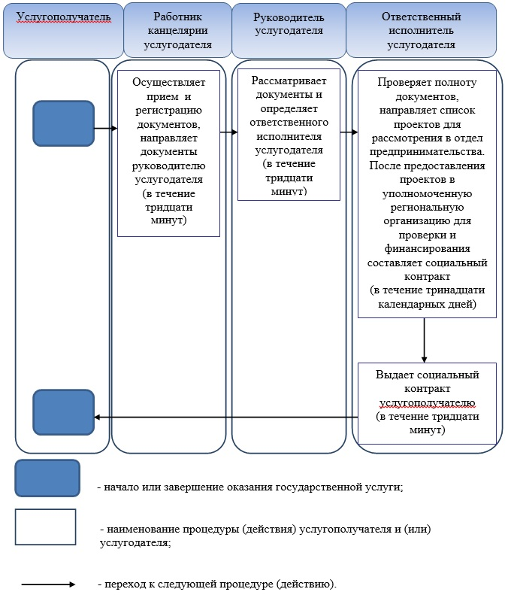

© 2012. РГП на ПХВ «Институт законодательства и правовой информации Республики Казахстан» Министерства юстиции Республики Казахстан